Instalando o SVN no eclipse:
Clique Help > Install New Software...
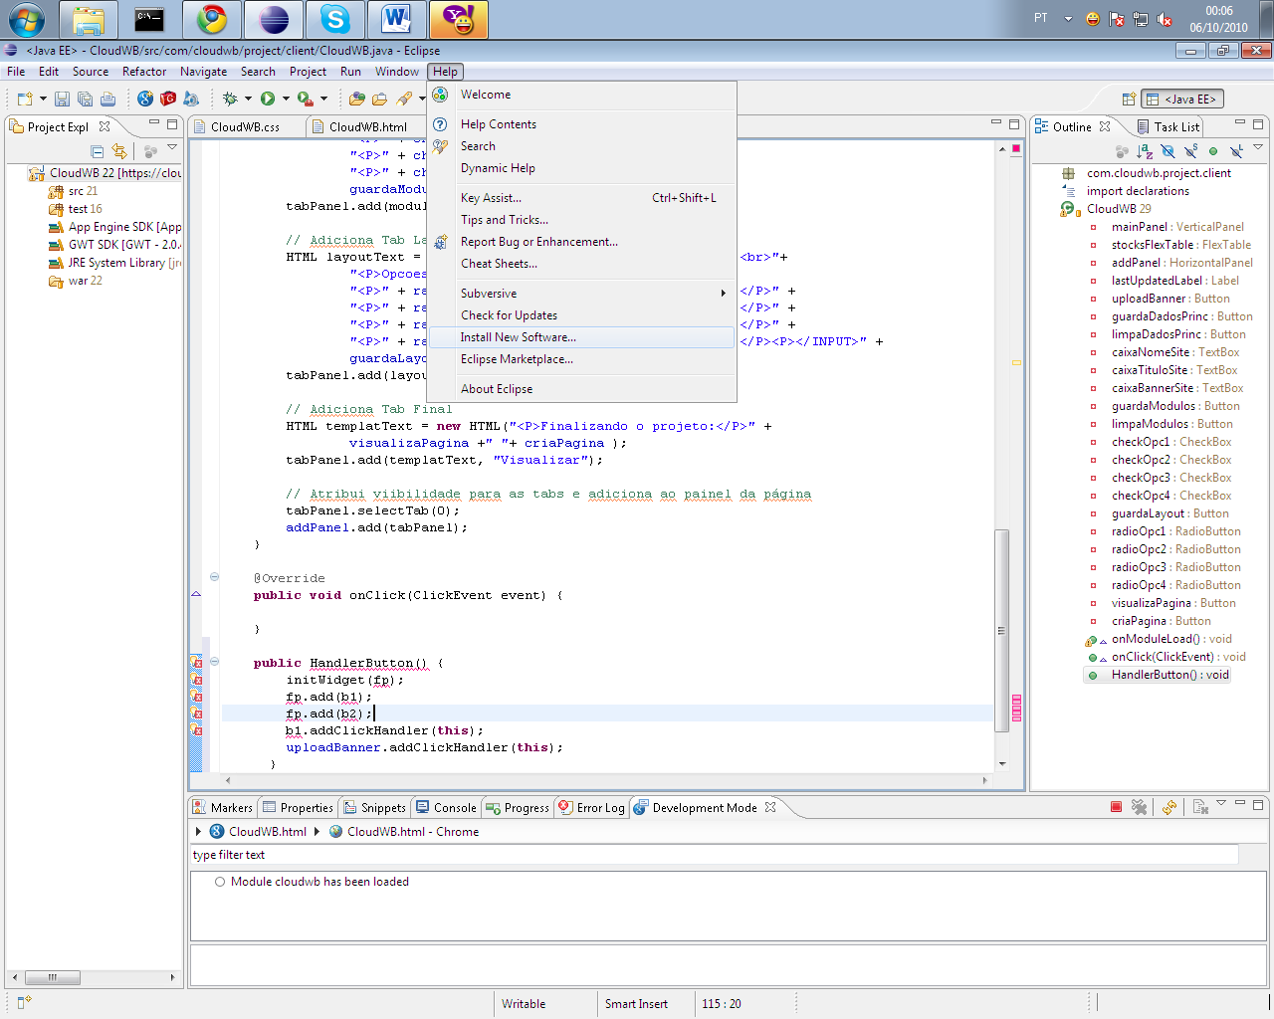

Em Work with: escola a opção marcada abaixo.
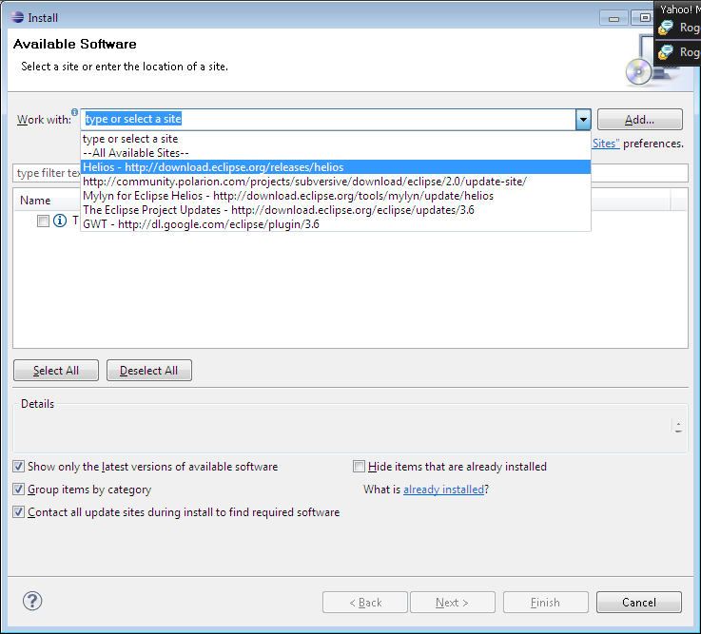
Depois de carregadas as opções do end. Marque somente a assinalada embaixo.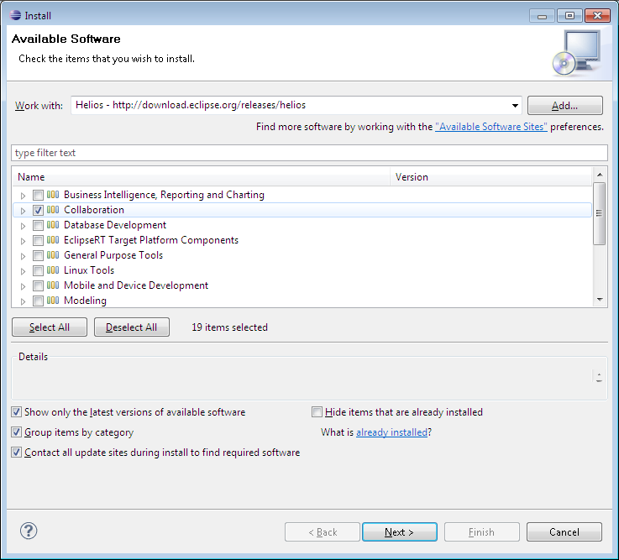
Feito isso, siga com o abtual do Windows: Next ... Next ... Finish...

Origem da informação.
